SURVEI KEPUASAN MASYARAKAT
DINAS PERHUBUNGAN KOTA SINGKAWANG
Periode Semester I Tahun 2026

92,36

Grafik Nilai SKM PerUnsur
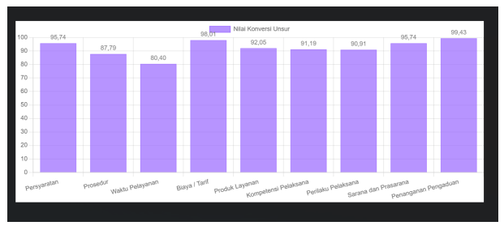

Terima kasih atas penilaian yang telah diberikan.
Masukan anda sanyat bermanfaat untuk kemajuan kami agar terus memperbaiki dan meningkatkan kualitas pelayanan bagi masyarakat.

